

Anestesia para crianças com distúrbios de pele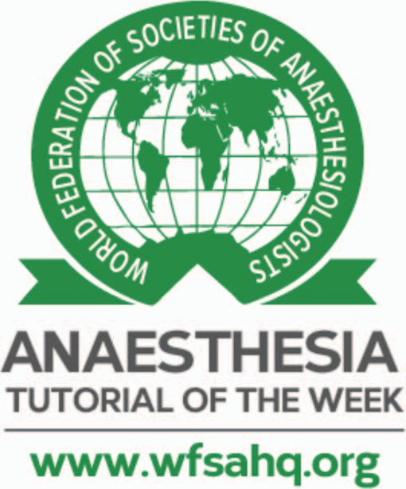

Dra. Catherine Riley1†, Dra. Kate Wilson2

1ST7 Anaesthesia, Sheffield Children's Hospital, Sheffield, Reino Unido

2 Consultor em anestesia, Sheffield Children's Hospital, Sheffield, Reino Unido

Editado por: Dra. Faye M. Evans, Associada Sênior em Anestesia Perioperatória, Boston Children's Hospital, Boston, MA, EUA; Dra. Yuanting Zha, Professora Assistente em exercício, Departamento de Anestesiologia, Seattle Children's Hospital, Universidade de Washington, Seattle, WA, EUA

†E-mail do autor correspondente[catherine.riley9@nhs.net](mailto:catherine.riley9@nhs.net)

*Publicado em 27 de agosto de 2024* DOI: [10.28923/atotw.530](https://doi.org/10.28923/atotw.530)



# INTRODUÇÃO

A pele é o maior órgão do corpo. Os distúrbios cutâneos são queixas comuns na infância, podendo ser uma condição primária ou a manifestação secundária de uma patologia sistêmica subjacente ou de uma síndrome genética (Tabela 1), com gravidades variando de leve a severa com risco de vida. Neste contexto, crianças podem se apresentar para anestesia geral com doença de pele coincidente ou este pode ser o motivo principal da realização do procedimento.

A pele tem várias funções, incluindo a proteção imunológica e física dos órgãos subjacentes, a termorregulação e a regulação do equilíbrio de fluidos. As implicações anestésicas de muitos distúrbios da pele são manifestações dessas funções e são amplamente semelhantes entre os diagnósticos dermatológicos individuais. As áreas específicas de preocupação são as seguintes:

* Vias aéreas
* Equilíbrio de fluidos
* Termorregulação
* Risco de infecção
* Acesso intravenoso difícil
* Dificuldade em fixar linhas, tubos, monitoramento ou curativos

Este tutorial discutirá alguns dos espectros de distúrbios cutâneos que uma criança pode apresentar e os fatores que o anestesista precisa considerar para a segurança do procedimento.



*Um teste on-line está disponível para educação médica contínua (CME) autodirigida. Estima-se que leve 1 hora para ser concluído. Registre o tempo gasto e informe-o ao seu órgão de credenciamento se desejar reivindicar pontos de CME. Um certificado será concedido após a aprovação no teste. Consulte a política de credenciamento* [*aqui.*](https://resources.wfsahq.org/anaesthesia-tutorial-of-the-week/cme/)



Assine os tutoriais do ATOTW acessando <https://resources.wfsahq.org/anaesthesia-tutorial-of-the-week/>



ATOTW 530 - Anestesia para crianças com distúrbios de pele (27 de agosto de 2024) Página 1 de 10

Categoria Condição Manifestações dermatológicas Implicações anestésicas

Distúrbios vasculíticos Doença de Behç¸ et Úlceras intraorais e genitais As úlceras intraorais friáveis podem levar a:

* trauma
* cicatrização orofaríngea que leva a uma intubação difícil

Terapia sistêmica com esteroides (consulte a Tabela 2)

Sturge-Weber Angiomas capilares faciais (marca de nascença em vinho do porto)

Risco de dificuldade de ventilação com máscara devido à assimetria facial

Risco de sangramento de angiomas faciais

Síndrome de Osler-Weber-Rendu (telangiectasia hemorrágica hereditária)

As telangiectasias ocorrem na pele, na mucosa nasal (causando epistaxe) e no trato gastrointestinal (causando sangramento gastrointestinal)

Evitar instrumentação nasal

Risco de sangramento devido à instrumentação das vias aéreas

Distúrbios do colágeno/elastina Cútis laxa Pele e articulações frouxas e inelásticas É necessário um posicionamento cuidadoso para evitar a articulação

deslocamento

Dificuldade em fixar linhas e tubos Acesso venoso difícil

Ehler-Danlos Elasticidade da pele e fragilidade vascular e da pele

Doenças autoimunes da pele Esclerodermia Telangiectasias da pele e das mucosas e espessamento da pele

Penfigoide bolhoso Doença de pele bolhosa autoimune rara com bolhas extensas e tensas

Aumento do risco de sangramento e hematomas; assegure um acolchoamento adequado sob o manguito de pressão arterial

Dificuldade em fixar linhas e tubos Gerenciamento difícil das vias aéreas devido a

microstomia

Uso de esteroides sistêmicos (consulte a Tabela 2)

Acesso intravenoso difícil devido ao espessamento da pele

Uso de esteroides sistêmicos (consulte a Tabela 2)

Gerenciamento difícil das vias aéreas devido a bolhas intraorais e cicatrizes no tecido orofaríngeo

Acesso venoso difícil

Deve-se tomar cuidado ao fixar tubos e linhas; evite adesivos

Distúrbios envolvendo as glândulas sudoríparas/cabelos

Síndrome de Christ-Siemens-Touraine

Distúrbio recessivo ligado ao X, caracterizado pela falta de glândulas sebáceas ou sudoríparas e ausência de cabelos e dentes

Pacientes edêntulos podem ser difíceis de ventilar com máscara

Diferenças anatômicas, como a maxila hipoplásica, podem dificultar o manejo das vias aéreas

A falta de glândulas sudoríparas pode levar à hipertermia

Pode ser necessária a medição contínua da temperatura e o resfriamento ativo





| Categoria | Condição | Manifestações dermatológicas | Implicações anestésicas |
| --- | --- | --- | --- |
| Esfoliação das condições da pele | Displasia ectodérmica hipohidrótica  Síndrome de Stevens-Johnson e necrólise epidérmica tóxica  Doença de Ritters (pênfigo neonatal ou síndrome da pele escaldada estafilocócica) | Síndrome rara caracterizada por tecidos ectodérmicos anormais: dentição anormal, cabelos esparsos, diminuição da sudorese e anormalidades faciais  Reação cutânea potencialmente fatal a medicamentos ou infecções, caracterizada por febre e mal-estar e que evolui para bolhas e descamação da pele e das membranas mucosas  Doença de bebês causada por exotoxinas estafilocócicas, que quebram os desmossomos e causam bolhas generalizadas | A falta de glândulas sudoríparas pode levar à hipertermia Medição contínua da temperatura e  pode ser necessário um resfriamento ativo  Gerenciamento de vias aéreas difíceis devido à descamação da membrana mucosa  Necessidade de assepsia rigorosa  Acesso venoso difícil e fixação de linhas e tubos  Necessidade de manuseio cuidadoso durante a transferência para a mesa de operação e posicionamento para a cirurgia para evitar mais danos à pele  Uso de esteroides sistêmicos (consulte a Tabela 2) Risco de perda de fluidos  Termorregulação prejudicada e risco de hipotermia  Risco de infecção secundária |

Tabela 1. Manifestações dermatológicas das síndromes congênitas e doenças associadas a distúrbios da pele

# EXEMPLO 1

Uma criança de 6 anos foi agendada para uma apendicectomia laparoscópica urgente. O histórico médico inclui eczema tratado com um creme emoliente à base de parafina e um creme esteroide tópico.

## Dermatite

O eczema (ou dermatite atópica) é uma doença de pele comum; 20% das crianças terão eczema durante a vida.1 Caracteriza-se por coceira e pele seca. A gravidade varia, mas mesmo os casos leves podem ser tratados com pomadas, que prejudicam a adesão de curativos usados para prender um tubo endotraqueal ou uma cânula intravenosa. Cremes à base de parafina, comumente usados para tratamento, dificultam a fixação de eletrodos de eletrocardiograma (ECG). Os casos mais graves podem ser tratados com esteroides tópicos ou sistêmicos. Crianças com dermatite atópica têm maior probabilidade de serem diagnosticadas com asma.2

Outra condição comum é a dermatite de contato causada por irritantes químicos ou físicos em contato com a pele. Isso inclui "erupção de fralda" ao redor dos órgãos genitais ou "erupção de gotejamento" ao redor da boca e do queixo. O tratamento geralmente é feito com creme emoliente ou de barreira, que pode prejudicar a adesão das fitas usadas para prender o tubo endotraqueal. O óxido de zinco, um ingrediente de alguns cremes de barreira, pode causar queimaduras em um scanner de ressonância magnética.3 Também é prudente evitar o uso de creme anestésico local em crianças propensas à dermatite de contato para evitar o desencadeamento de uma crise.4

# EXEMPLO 2

Uma criança de 10 anos de idade com epidermólise bolhosa (EB) é agendada para correção eletiva de sindactilia.

## Epidermólise bolhosa (EB)

Esse termo descreve um grupo de distúrbios caracterizados por bolhas. A patologia está na zona da membrana basal epitelial, o que permite a formação de bolhas após tração ou trauma mínimo. Há três tipos principais5:

* EB simplex: bolhas intradérmicas (bolhas formadas acima da membrana basal); geralmente confinadas às mãos e aos pés.
* EB juncional: formação de bolhas dentro da membrana basal, geralmente no trato gastrointestinal e na laringe; muitas vezes fatal.
* EB distrófica: as bolhas se desenvolvem abaixo da membrana basal.

Há dois padrões de herança genética, dominante e recessivo; a variante recessiva é mais grave. A doença é caracterizada por vesículas e bolhas, que podem ocorrer espontaneamente ou por atrito e trauma mínimo. Quando as vesículas e bolhas cicatrizam, podem ocorrer cicatrizes que levam a contraturas e sindactilia. Os pacientes sofrem de dor aguda e crônica. O tratamento é de suporte.5

A cardiomiopatia dilatada é uma complicação grave da EB. Os pacientes com EB distrófica recessiva grave correm maior risco de desenvolver cardiomiopatia dilatada ou insuficiência cardíaca congestiva.6

O anestesista deve equilibrar a prevenção de novas bolhas e o controle do tecido previamente cicatrizado. As vias aéreas da criança podem ser um desafio se essa cicatrização causar microstomia ou se houver bolhas ativas.

Deve-se dar atenção especial ao ambiente cirúrgico. Uma operação eletiva deve ser realizada em um ambiente especializado com a participação da equipe multidisciplinar de EB, que inclui um dermatologista consultor e enfermagem familiarizada com os cuidados de crianças com EB.7 As vantagens desse ambiente incluem a familiaridade da equipe com as precauções que devem ser tomadas com a pele e o relacionamento do paciente com a enfermeira especialista, que facilita a indução suave para evitar traumas na pele. Os cirurgiões dos centros especializados têm experiência no tratamento das complicações cirúrgicas de doenças cutâneas graves. Entretanto, as crianças podem se apresentar como emergências no hospital local, portanto, todos os anestesistas devem estar familiarizados com os princípios da anestesia para crianças com essas doenças. A comunicação entre a equipe da sala de cirurgia e da enfermaria é vital no centro não especializado, com planos claros divulgados durante todo o período perioperatório. Ainda é possível buscar orientação no centro especializado para orientar o tratamento.

# EXEMPLO 3

Um bebê com ictiose congênita precisa liberar a constrição da pele que causa isquemia digital.

Ictiose é um termo usado para descrever a pele que descama continuamente, tornando-se muito seca e espessa. Há mais de 20 condições caracterizadas na ictiose, podendo ser congênitas ou adquiridas.8 A gravidade varia de leve a risco de vida, dependendo da condição.

A ictiose vulgar é uma doença comum autossômica dominante que afeta 1 em cada 250 pessoas e causa descamação fina dos membros; geralmente é leve e tratada com emolientes. Os casos mais graves são os distúrbios de ictiose congênita autossômica recessiva.

ictiose do tipo arlequim é o mais grave desses distúrbios. É rara, com uma incidência de 1 em 300.000 nascidos vivos.9 Ela causa pele seca e espessa em todo o corpo. A internação em terapia intensiva neonatal é necessária desde o nascimento. Há uma alta

mortalidade neonatal devido à sepse e à insuficiência respiratória, secundária à ventilação prejudicada pela restrição da excursão do tórax. A termorregulação é prejudicada devido a grandes volumes de perda de fluido, e a pele hiperceratótica pode causar isquemia digital ou de membros por constrição. O tratamento é basicamente de suporte, com desbridamento regular da pele.

A eritrodermia ictiosiforme congênita ocorre em 1 a cada 300.000 nascimentos e é a causa subjacente mais comum do "bebê colódio", um bebê que nasce com uma membrana de colódio, uma película amarela apertada sobre a pele.10 O bebê precisa ser amamentado em uma unidade de cuidados críticos neonatais até que a membrana se desprenda após cerca de uma semana. Em 10% dos casos, a pele subjacente é normal ("bebê com colódio autocurativo"). O tratamento é basicamente de suporte e tem como objetivo evitar as complicações das fissuras que podem se formar caso a membrana de colódio seque e rache. As fissuras podem resultar em infecção, desregulação da temperatura e perda de fluidos. A pele é eliminada nas primeiras semanas de vida. A membrana de colódio não deve ser desbridada.

Ictiose lamelar ocorre em 1 a cada 200.000 nascimentos e se apresenta de forma semelhante com uma membrana de colódio, progredindo para hiperqueratose nas palmas das mãos, plantas dos pés e articulações, como axila, cotovelos e pescoço.8

Em ambas as condições acima, a pele subjacente fica vermelha e escamosa, com alopecia, ectrópio e possibilidade de isquemia digital. A transpiração é prejudicada, causando desordem na regulação da temperatura e risco de hipertermia durante exercícios ou em climas quentes. O tratamento é feito com emolientes, prevenção de hipertermia, colírios se ectrópio e, em casos graves, retinoides sistêmicos.10

# MEDICAMENTOS PARA DOENÇAS DE PELE

Crianças com doenças de pele podem estar tomando medicamentos com implicações para a anestesia (Tabela 2).11 Esteroides exógenos sistêmicos causam supressão adrenal e, portanto, têm consequências importantes para a anestesia. Os retinoides orais, que são teratogênicos, podem ser tomados como tratamento para acne vulgar. O British National Formulary for Children aconselha o uso de contraceptivos eficazes para mulheres em idade fértil durante o tratamento com retinoides e por pelo menos um mês após a interrupção.11 Essas pacientes devem ser orientadas a usar contraceptivos alternativos se o sugamadex for usado durante a anestesia, pois ele pode diminuir a eficácia dos contraceptivos orais por até sete dias.11

# CONSIDERAÇÕES PRÉ-OPERATÓRIAS

## Histórico

Pergunte especificamente sobre a gravidade da doença de pele, infecções ativas, envolvimento sistêmico (como uma síndrome associada) ou complicações. Faça um histórico detalhado dos medicamentos, inclusive dos tratamentos tópicos. As crianças com EB podem ter uma estenose de esôfago,

| Classe de medicamentos | Exemplos de nomes de medicamentos | Indicação | Mecanismo de ação | Efeitos colaterais | Implicações |
| --- | --- | --- | --- | --- | --- |
| Retinóides | Oral:  Isotretinoína Acitretina Alitretinoína  Tópico: Adapaleno Tretinoína Tazaroteno | Ictiose Acne vulgar | Regulam a transcrição de genes e visam normalizar a proliferação de queratinócitos | Anemia  Função hepática alterada Rabdomiólise Teratogênica  Queilite e olhos secos Depressão e  transtornos psiquiátricos Risco de pancreatite  com hiperlipidemia | Considere a possibilidade de verificar estudos laboratoriais relevantes  As pacientes que tomam retinoides orais também podem estar tomando contraceptivos orais. Se o sugamadex for usado, deve ser dado aconselhamento adequado, pois ele prejudica a eficácia dos contraceptivos orais  Lubrifique os olhos e os lábios Considere a necessidade de flexibilidade.  esteroides mentais na indução Use adesivos com cautela se  ocorreu afinamento da pele A absorção sistêmica de esteroides tópicos deve ser considerada se esteroides potentes forem  usado por um período prolongado de tempo em uma grande área de superfície corporal  Medir a glicose sérica e  eletrólitos |
| Esteroides | Oral:  Prednisolona, prednisona  Tópicos:  Hidrocortisona (leve)  Fluticasona (potente) | Eczema de contato  dermatite Psoríase Pênfigo | Regulam a transcrição de genes e reduzem a inflamação e a resposta imunológica | Supressão hipotalâmica-pituitária  Afinamento da pele Diabetes Osteoporose Diminuição da massa muscular Ulceração péptica Hipertensão Retenção de sódio,  perda de potássio |

Tabela 2. Medicamentos para doenças de pele com implicações para a anestesia

aumentando o risco de regurgitação gástrica e aspiração pulmonar. Crianças com refluxo devem receber medicação antiácida profilática antes da indução.6,7

## Exame físico

Documente as áreas de pele afetadas e o local e tamanho de quaisquer lesões. Considere os possíveis locais para acesso intravenoso e a facilidade de fixação das cânulas. Avalie se há sinais de desidratação e desnutrição ou lesões oculares, inclusive a presença de ectrópio. As crianças com EB podem ter envolvimento da mucosa oral, levando à microstomia, e também é possível o envolvimento da faringe e da laringe. Avalie as vias aéreas para verificar se há xerostomia ou microstomia com abertura limitada da boca. Pode haver limitação do movimento do pescoço devido à hiperqueratose na ictiose.

## Investigações laboratoriais

Crianças com doença grave ou tratamento sistêmico correm o risco de anemia devido a doença crônica ou desnutrição.5 É recomendado solicitar hemograma completo e eletrólitos séricos se houver previsão de flutuações significativas no perioperatório. Consulte a Tabela 2 para ver as investigações sugeridas devido a medicamentos.

## Outras considerações

Um bom relacionamento com a criança ajuda na indução anestésica. As doenças de pele podem ter implicações negativas na saúde mental do paciente,12 Em crianças com pele muito frágil ou EB, considere a pré-medicação sedativa para diminuir a chance de fricção ou pressão de cisalhamento na pele durante a indução.5 A pré-medicação oral ou intranasal é preferível à intramuscular para evitar trauma na pele e formação de bolhas no local da injeção. Considere se o creme anestésico local tópico é apropriado. Se for usado em crianças com EB, não deve ser fixado com um curativo adesivo; é preferível usar filme plástico.7 Considere uma revisão pré-operatória por um dermatologista para todos os pacientes com doença de pele grave ou complicada para otimizar o tratamento antes da anestesia.

# CONSIDERAÇÕES INTRAOPERATÓRIAS

Não há contraindicação para anestesia geral inalatória e venosa ou anestesia regional ou neuraxial. A comunicação com a equipe é essencial para evitar movimentos desnecessários e traumas na pele do paciente.O posicionamento cuidadoso deve ser mantido o tempo todo.

## Acesso IV

O acesso venoso pode ser desafiador devido a vasos frágeis (EB) ou pele espessa. O uso do ultrassom melhora o sucesso. Recomenda-se apertar manualmente o membro sobre gaze em vez de usar um torniquete para minimizar o trauma.6,7 A fixação de cânulas intravenosas é mais difícil. Elas podem ser mantidas no lugar com gaze ou um curativo circunferencial não adesivo para facilitar a segurança (Figura 1). A fita de silicone ("Siltape") também tem sido usada para fixar linhas intravenosas e tubos endotraqueais.

## Monitoramento

O monitoramento fisiológico intraoperatório (ECG, pressão arterial não invasiva e saturação de oxigênio) é considerado essencial. O acolchoamento com filme plástico e gaze fina sob o manguito de pressão arterial proporciona amortecimento e ajuda a reduzir a probabilidade de trauma.7

O monitoramento invasivo da pressão arterial pode ser preferível em casos mais longos. O local de inserção deve ser visível ou verificado regularmente, caso não esteja bem fixado.

Para o monitoramento da oximetria de pulso, filme plástico pode ser enrolado em torno do dígito e a sonda colocada sobre ele para medir a saturação de oxigênio sem causar trauma na pele, já que pode haver formação de bolhas devido à fricção mínima.

O uso de emolientes ou a presença de escamas na pele resultam na não aderência dos eletrodos de ECG. Pode-se usar gel de contato extra para maximizar o contato com a pele, e os eletrodos fixados com gaze como alternativa aos adesivos para evitar danos químicos à pele (Figura 2). Em crianças com EB, o material adesivo dos eletrodos não deve tocar a pele. Um curativo de filme de silicone pode ser colocado sob os eletrodos de ECG com uma fita de silicone para fixá-los no lugar.7 Como alternativa, podem ser usados eletrodos de agulha.

## Vias aéreas

A lubrificação dos lábios do paciente e da máscara facial pode evitar traumas na pele causados pela ventilação com máscara em crianças com EB. Uma gaze é colocada no rosto sob a máscara para reduzir a pressão sobre a pele. As luvas do anestesista devem ser lubrificadas para evitar forças de cisalhamento na pele ao segurar a via aérea. No entanto, isso pode dificultar o manuseio da via aérea, pois ela ficará escorregadia. Também é uma boa prática lubrificar qualquer instrumento que entrará na via aérea.

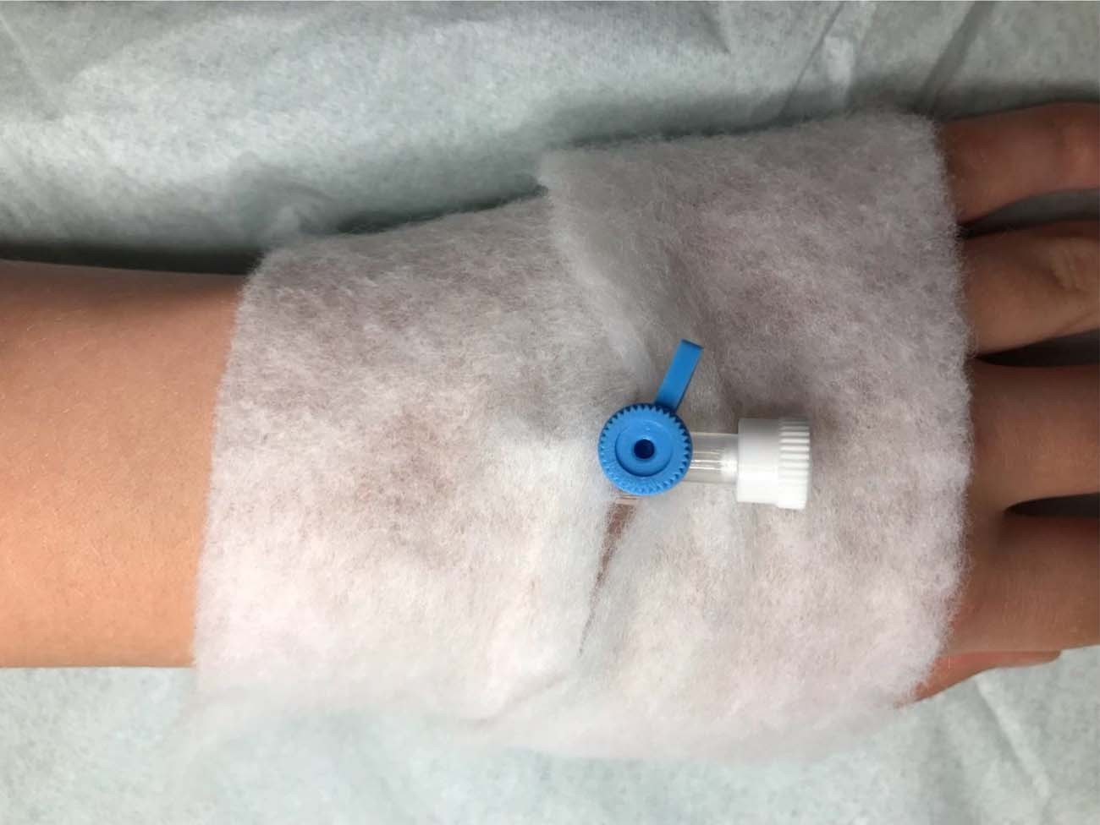

Figura 1. Uso de gaze enrolada circunferencialmente ao redor de um membro para fixar uma cânula intravenosa sem a necessidade de um curativo adesivo. (Fotografias fornecidas pelo Dr. C. Riley, anestesista pediátrico consultor, Sheffield Children's Hospital, Sheffield, Reino Unido).

Ao limpar secreções orofaríngeas, use um cateter de sucção macio e sucção de baixa pressão para evitar traumas na mucosa. Se possível, evite vias aéreas orofaríngeas e o contato com a mucosa oral, pois isso pode levar à formação de bolhas com risco de vida.

## Intubação

Crianças com lesões graves de pele podem apresentar via aérea de difícil manejo devido à abertura reduzida da boca, ao movimento limitado do pescoço, às úlceras e estenoses estomacais e à dentição deficiente. Deve ser feito um preparo para via aérea difícil, com equipamento imediatamente disponível. Um tubo endotraqueal menor (diâmetro interno de 0,5 a 1,0 mm menor) é recomendado para reduzir possíveis danos à traqueia.5,6 Há risco de danos à mucosa ou ruptura devido à intubação ou ao corte da pele se o tubo endotraqueal ou as linhas intravenosas forem colados à pele. Amarrar o tubo no lugar pode ser uma alternativa melhor, por exemplo, com fita embebida em soro fisiológico com gaze lubrificada com gel sob a amarração para fornecer acolchoamento (Figura 3). Uma via aérea supraglótica, sem fita adesiva, mas constantemente monitorada, é uma alternativa. Considere colocar o dispositivo supraglótico sob visão direta usando um laringoscópio para evitar traumas. Pode haver formação de bolhas ou sangramento de tecidos friáveis devido a forças de cisalhamento, portanto, o dispositivo deve ser generosamente lubrificado e, se possível, um tamanho pequeno.6

A intubação por fibra óptica deve ser considerada, principalmente em crianças com EB, o que evita o possível trauma; a mucosa nasal é menos vulnerável a bolhas,6 e um tubo nasal é mais fácil de prender do que um tubo oral.

O suxametônio não é contraindicado, mas há um risco potencial de hipercalemia devido à atrofia por desuso e danos à pele por fasciculações.6 Recomenda-se o relaxamento muscular profundo para ajudar na intubação suave.

A extubação profunda pode ser considerada, a não ser que haja risco de aspiração ou preocupações com as vias aéreas. Isso diminuiria potencialmente o risco de tosse ou trauma nas vias aéreas durante a extubação.

## Equilíbrio de fluidos

Existe a possibilidade de perda de grandes volumes de fluido devido à integridade prejudicada da pele. O equilíbrio de fluidos deve ser monitorado de perto, e uma linha arterial e um acesso venoso central podem ser úteis para cirurgias de grande porte e casos mais longos. A colocação de um cateter urinário pode causar danos à mucosa e estenoses, portanto deve-se evitar se for possível.

## Termorregulação

Para evitar hipotermia intraoperatória inadvertida, a temperatura ambiente na sala de cirurgia deve ser superior a 28 °C. As sondas de temperatura do esôfago podem causar trauma na mucosa, e uma alternativa retal ou não central, mas menos invasiva, como um termômetro timpânico, é preferível.6

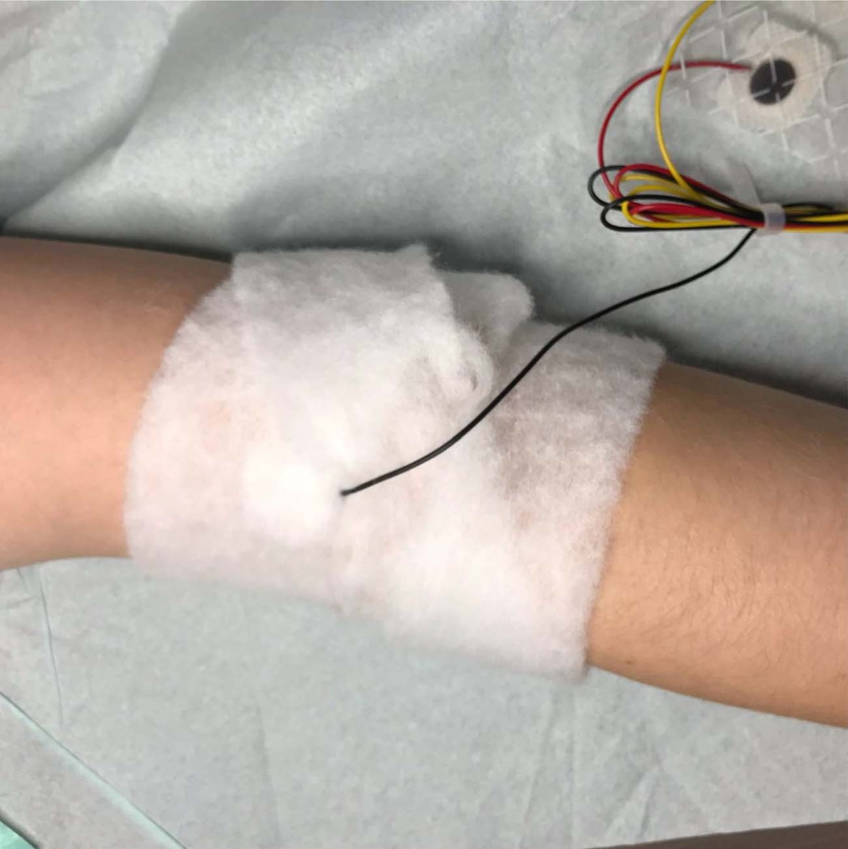

Figura 2. Uso de acolchoamento de gaze para fixar eletrodos de eletrocardiografia. Um gel de contato extra pode ser usado sob o eletrodo para maximizar o contato com a pele, e os eletrodos podem ser fixados com gaze como alternativa aos adesivos para evitar danos químicos à pele.

## Controle de Infecção

A sepse pós-operatória é uma preocupação devido à integridade da pele prejudicada, devendo-se seguir medidas rigorosas de assepsia e controle de infecção.

## Posicionamento

Há um risco maior de úlceras de pressão, bem como de lesões articulares e nervosas devido à restrição de movimento dos membros e do pescoço. Deve-se tomar cuidado ao transferir e posicionar o paciente com o acolchoamento criterioso das áreas de pressão. A epiderme está mais propensa a rachaduras em muitas doenças de pele, portanto, deve-se fazer um manuseio delicado para evitar traumas e diminuir o risco de infecção. Evite usar uma placa deslizante para fazer a transferência, pois as forças de cisalhamento na pele podem causar grandes bolhas, especialmente em crianças com EB. Um curativo não adesivo à base de silicone pode proteger as áreas com bolhas de mais traumas.

Se for necessário um torniquete para a cirurgia, é essencial acolchoar a pele sob o torniquete. Certifique-se de que o fluido de preparação da pele cirúrgica não passe por baixo do torniquete, pois isso pode causar irritação química, queimaduras e dor.

## Cuidados com os olhos

Tome cuidado para evitar a abrasão da córnea devido ao ectrópio, principalmente se o paciente estiver na posição prona. O lubrificante ocular pode ser usado com fita de silicone para proteger os olhos, em vez de fita adesiva.7

## Analgesia

Recomenda-se analgesia multimodal. A anestesia regional não é contraindicada, mas tenha cuidado com o fluido de preparação da pele, como a clorexidina. Evite esfregar com força, enxugando a pele suavemente ou borrifando a pele com a solução antisséptica.5 Evite inserir a agulha sobre uma área afetada ou local de infecção ativa. Em crianças com EB, é prudente avaliar a condição da pele quanto a cicatrizes de bolhas ou infecções anteriores, pois os pontos de referência podem ser alterados. O risco de sepse deve ser considerado antes da colocação de um cateter neural de demora. Se for colocado um cateter peridural, pode-se usar gaze ao redor da cintura do paciente para ajudar a fixá-lo em vez de um curativo adesivo.

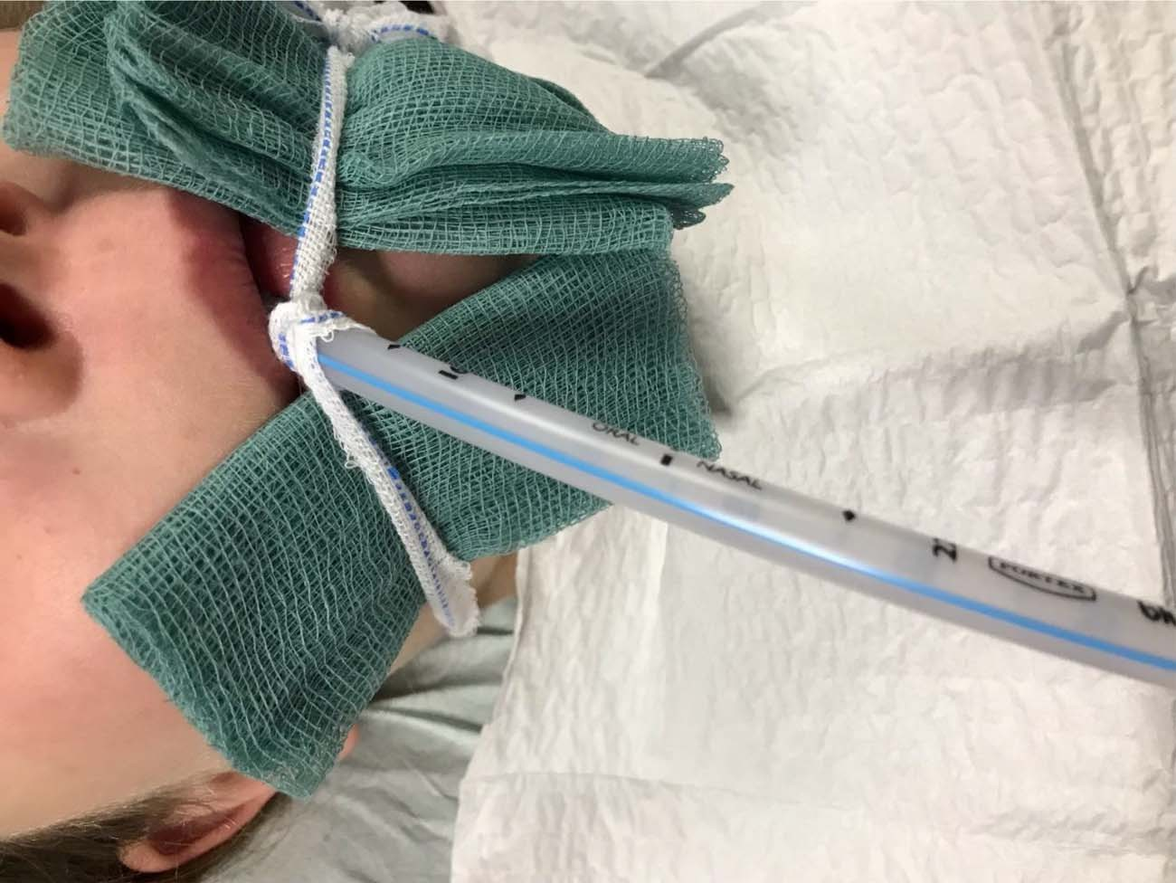

Figura 3. O tubo endotraqueal é amarrado na posição usando uma fita embebida. A gaze lubrificada sob a amarração fornece acolchoamento para proteger a pele subjacente contra pressão ou forças de cisalhamento.

# CONSIDERAÇÕES PÓS-OPERATÓRIAS

Avalie a temperatura do paciente com frequência e continue com o aquecimento ativo no período pós-operatório, se necessário. Medidas rigorosas de assepsia e controle de infecção devem ser seguidas para o tratamento de feridas.

A criança deve ser monitorada em um ambiente especializado, com o objetivo de retomar precocemente o uso de retinoides e emolientes orais.



# REFERÊNCIAS

1. Sociedade Nacional de Eczema. Informações e orientações. Acessado em 31 de março de 2023. <https://eczema.org/information-and-advice/>
2. Associação Nacional de Eczema. Condições relacionadas ao eczema. Acessado em 31 de março de 2023. [https://nationaleczema.org/ eczema/related-conditions/](https://nationaleczema.org/eczema/related-conditions/)
3. Tjalma WAA. Queimadura de um câncer de mama ulcerado durante a RM: uma lição a ser aprendida. *J Belgian Soc Radiol*. 2014;97(2):125.
4. Thakur BK, Murali MR. Dermatite de contato alérgica induzida por creme EMLA: um papel para a prilocaína como imunógeno. *J Allergy Clin Immunol*. 1995;95(3):776-778.
5. Bowen L, Burtonwood MT. Anaesthetic management of children with epidermolysis bullosa (Manejo anestésico de crianças com epidermólise bolhosa). *BJA Educ.* 2018*;*18(2):41-45.
6. Mittal B, Goodnough C, Bushell E, Turkmani-Bazzi S, Shappard K. Anesthetic management of adults with epidermolysis bullosa (Manejo anestésico de adultos com epidermólise bolhosa). *Aneth Analg.* 2022;134(1):90-101.
7. Birmingham Woman's and Children's NHS Foundation Trust. Care of child or young person with epidermolysis bullosa in theatre (Cuidados com crianças ou jovens com epidermólise bolhosa no teatro). Acessado em 31 de março de 2023. [https://bwc.nhs.uk/download.cfm?doc¼docm93jijm4n2799.pdf&ver¼4387](https://bwc.nhs.uk/download.cfm?doc=docm93jijm4n2799.pdf&ver=4387)
8. Hatch D, Sumner E. *Textbook of Paediatric Anaesthesia* (*Livro-texto de anestesia pediátrica*). 3ª ed. Hodder Arnold; 2008.
9. DermNet. Harlequin. Acessado em 31 de março de 2023. <https://dermnetnz.org/topics/harlequin-ichthyosis>
10. DermNet. Collodion baby. Acessado em 31 de março de 2023. <https://dermnetnz.org/topics/collodion-baby>
11. Associação Médica Britânica e Sociedade Farmacêutica da Grã-Bretanha. *Formulário Nacional Britânico para Crianças Edição 85 (março a setembro de 2023)*. BNF Publications; 2023.
12. DermNet. Psychosocial factors in dermatology (Fatores psicossociais em dermatologia). Acessado em 4 de abril de 2023. [https://dermnetnz.org/topics/psychosocial-factors- in-dermatology](https://dermnetnz.org/topics/psychosocial-factors-in-dermatology)

Este trabalho da WFSA está licenciado sob uma Licença Creative Commons Atribuição-NãoComercial-SemDerivados 4.0 Internacional. Para visualizar essa licença, acesse <https://creativecommons.org/licenses/by-nc-nd/4.0/>

Isenção de responsabilidade da WFSA

O material e o conteúdo fornecidos foram apresentados de boa fé apenas para fins informativos e educacionais e não se destinam a substituir o envolvimento ativo e o julgamento de médicos e técnicos adequados. Nem nós, nem os autores, nem outras partes envolvidas em sua produção fazemos qualquer declaração ou damos qualquer garantia com relação à sua precisão, aplicabilidade ou integridade, nem aceitamos qualquer responsabilidade por quaisquer efeitos adversos resultantes da leitura ou visualização deste material e conteúdo. Toda e qualquer responsabilidade direta ou indiretamente decorrente do uso deste material e conteúdo é negada sem reservas.